河 南 大 广 建 材 有 限 公 司

金刚砂耐磨地坪 + 混凝土摊铺激光整平

施

工

方

案


（企业公众号）

联系人 ：李经理
联系方式：15838317888
或 15838178888
网 址：http://www.hndaguang.com
一、工程地点：
二、甲方要求：
1、耐磨度高
2、不起砂、不起尘
3、使用寿命长
4、洁净、美观
5、造价经济，性价比高
三、原基面：素混凝土
四、地坪设计方案：金刚砂耐磨地坪+混凝土摊铺激光整平

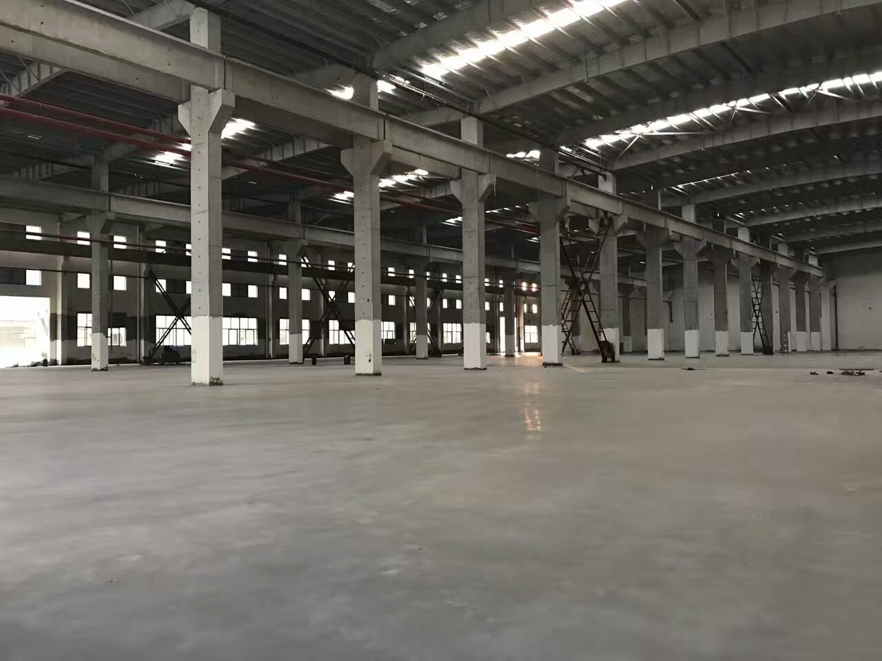

第一章 金刚砂硬化剂耐磨地坪施工方案
Hardener Wear ground flooring Job Practice

一、金刚砂耐磨硬化剂材料简介
由河南大广建材有限公司生产的金刚砂耐磨耐磨地坪材料是一种即时可用的特殊骨料干撒式的耐磨地面材料。拆开包装即可使用，不需添加任何辅料；将其均匀撒布在初凝的混凝土表面，经机械作业使之成为一个整体。从而获得良好耐磨、防尘和美观性能的耐磨硬化地面。
产品包装图片：25KG/袋
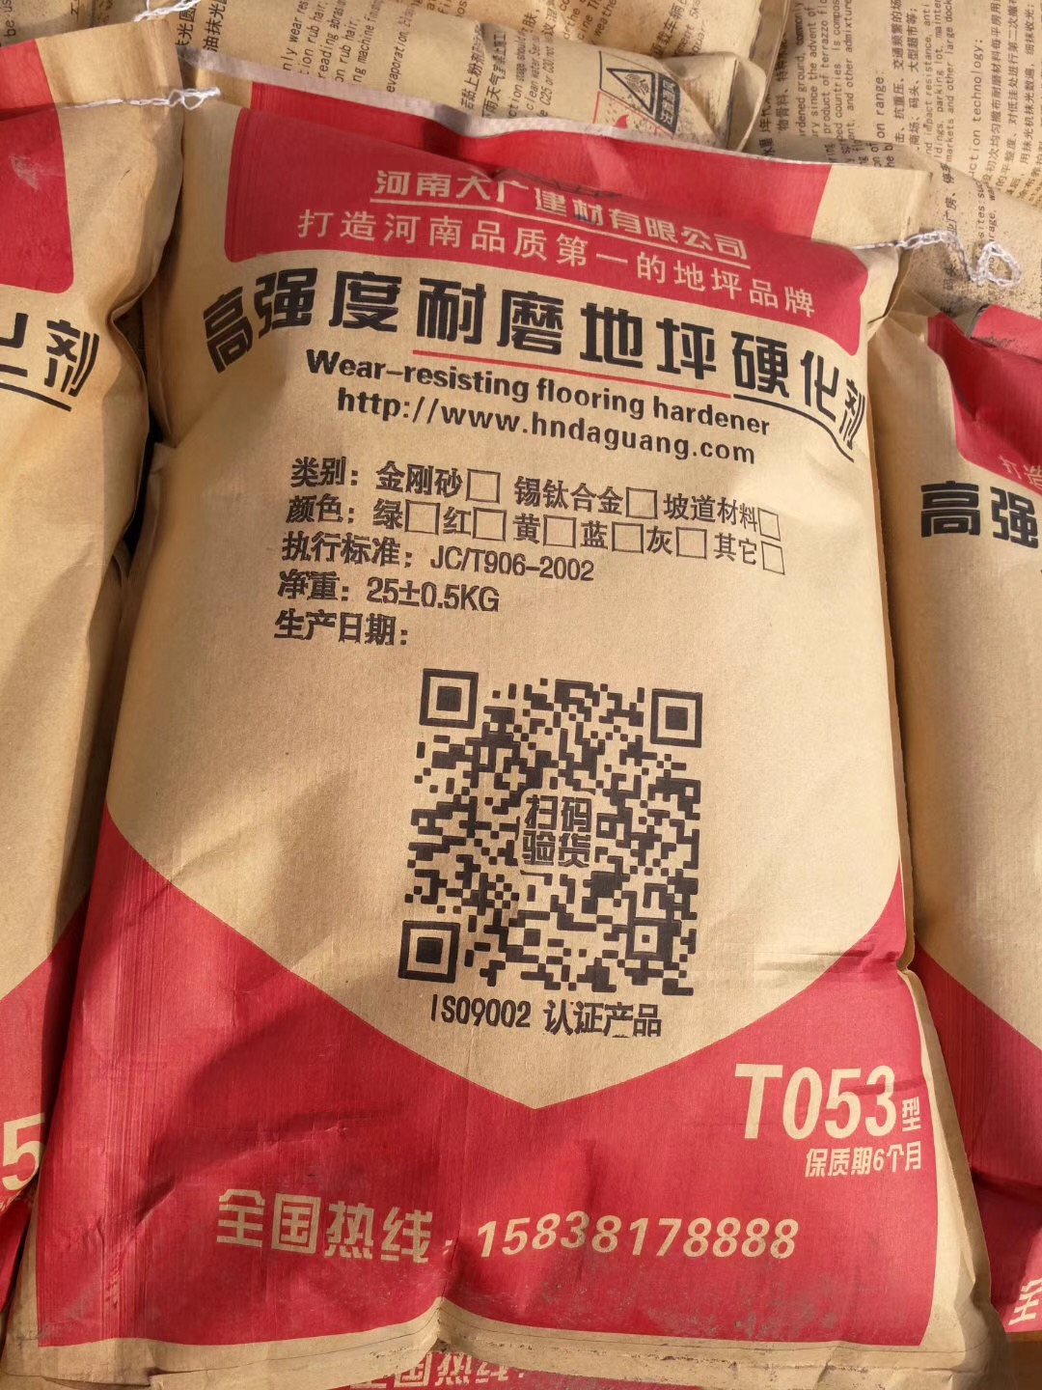

金刚砂耐磨地坪优异的优点：
施工工期短、无污染、高强耐磨、抗重压、易清洁、抗浸防渗、不易起尘、抗冲击、平整度
高；使用寿命长，只要不偷工减料选本公司产品，使用年限15-20年。
金刚砂耐磨耐磨地坪材料构成：由一定级配的耐磨损的特殊非金属矿物骨料和高强度标号水泥及多种聚合物添加剂深加工而成。

常用颜色：水泥本色、中灰、深灰、墨绿、草绿、铬绿、黄色、枣红色、灰蓝色、天蓝色，其它特殊颜色需要定制生产！
适用范围：地下车库、起重车间、大型超市、军工企业、工业厂房、装卸仓库、物流仓储、码头、机场、停车场、桥面、通道道路等需要耐磨、耐冲击、需要承受较大负荷或较频繁的作业区域及要求洁净的生产区域。适用于旧混凝土地面的改建工程。
执行标准：JC/T906-2002
技术指标
序号 | 项目 | 标准
1 | 抗压强度 | ≥80Mpa
2 | 抗折强度 | ≥11Mpa
3 | 耐磨度比（%） | ≥300

二、施工说明
由于施工金刚砂耐磨地坪材料是在混凝土初凝期与土建施工者分前、后两道工序互为衔接进行的，优良的地坪质量完全取决于双方面施工责任心、材料品质和现场配合的一致性，因此在施工过程中，不仅应注意双方施工人员的紧密配合，还应严格按照规范进行施工。同时，对于混凝土本身也应按要求进行配制和浇筑。具体的要求如下：
①C25以上的混凝土（fcu,k=25Mpa(N/m²)）；水泥含量至少为300kg/m²。水灰比不高于0.5。混凝土找平层强度应不小于C25
②强度等级：
混凝土组成材料要求：水泥宜采用标号不低于32.5的普通硅酸盐水泥。其质量须符合GB175（硅酸盐水泥、普通硅酸盐水泥）标准。绝不可采用自行抽取的地下水（防止地下水中石灰粉或其他矿物质含量过高影响混凝土的质量）。水质应符合国家现行标准JBJ63《混凝土拌合用水标准》的规定。
混凝土找平不得采用水泥砂浆作为找平材料（必须选用细石混凝土），否则不能施工金刚砂硬化剂。

三、金刚砂硬化剂施工工艺
l、前期准备
①施工准备：在混凝土浇筑前，人员、材料、设备必须到达施工现场并与浇筑施工队伍协商好，并按分仓面积计算材料用量，预先堆放好材料。
②施工人员：由专业地坪施工人员作业。
③施工设备：由专业地坪抹光机作业。
- 施工步骤

第一道工序．表面提浆：
①提浆工具为抹光机圆盘。提浆时需考虑温度和天气，遇高温或空气流动较快时会加速混凝土的凝固，此时应掌握提浆的时间；如遇低温，则应注意初凝期的变化，有时混凝土表面的浆料看似没有到初凝期，实际上面层以下的部分已开始固化，而等到面层浆料初凝后再施工已晚，
会造成脱层现象。
②提浆时应注意表面上是否存在浮浆，如果有多余的浮浆，应人工刮出。
③提浆的作用是将硬化剂材料与砼完整结合，提浆过程中若出现有较大的骨料(石块)浮在表面应捡出。
④当提浆完成后，混凝土开始初凝，初凝阶段时间的掌握至关重要。当人行走在上面留下足印为3mm左右深，表面水份基本蒸发，但仍保持湿润状态时，即可撒料。

第二道工序。材料撒布及圆盘搓抹：
以4-5 .kg/m²的覆盖率计算材料用量，先将材料的2/3用人工撒布在混凝土表面上，当材料吸收混凝土浆料的水分而均匀变暗后，开始用抹光机圆盘搓抹，此阶段应注意不宜搓抹过度，绝不可搓至表面平滑。等l0分钟左右，开始撤布其余的1/3材料。第二次擞布的材料同样会吸收水分而变暗，此时再用抹光机圆盘进行搓抹，注意搓抹时的施工方向应与第一次垂直。两次撤料的目的是由此保证材料的覆盖面及渗透结合的均匀程度。
注：通道部分或交通频繁的使用区域，在撒布材料时应按标准材料用量再增加1-2kg／m2。

第三道工序，表面收光：
收光时采用机械抹光片(卸下圆盘)镘抹，运转速度和机械镘抹的角度变化应视混凝土地面的硬化情况而作出调整，机械镘抹作业应纵横交错进行，至表面密实为止。边角可用手工镘抹加以完成；收光作业阶段工人应穿着防水塑料纸包裹的平底鞋。

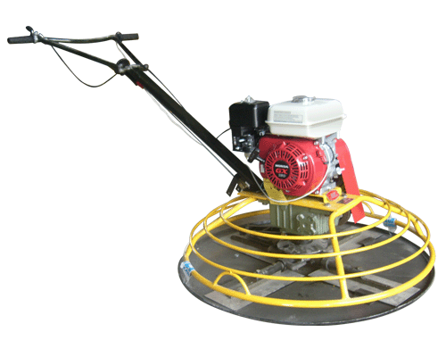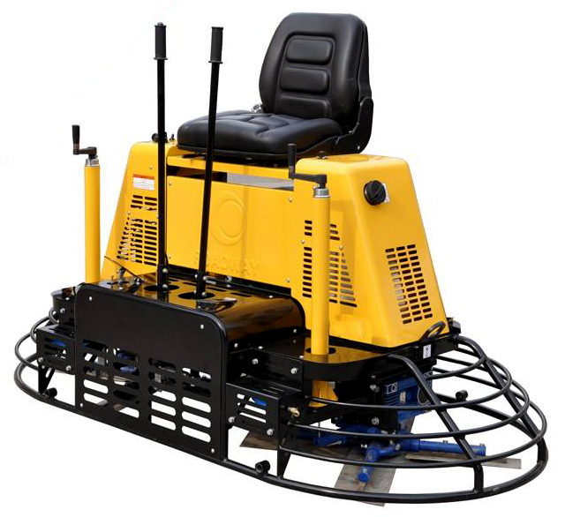

（施工机械：大广公司建议您使用汽油型手扶抹光机或驾驶型抹光机收光，切勿用电动抹光机收光；因转速达不到，抛出的光泽度不如汽油型；且施工时来回扯电缆线较麻烦。）

第四道工序，养护：
- 金刚砂耐磨面层完工，第二天即可洒水养护，期限7-10天；
- 耐磨面层收光后也可覆保护膜，防止水份过份挥发影响强度；
- 耐磨面层收光后也可铺设毛毡，表面洒水养护；
- 金刚砂耐磨面层也可用水泥养护剂养护，养护一遍即可。
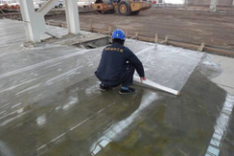

材料参考用量
▲轻度交通 4-5KG/㎡【地下车库、停车场、中型超市、普通轻工业厂房等】
▲中度交通 5-6KG/㎡【仓库、大型超市、需要做镜面地坪的地下车库等】
▲重度交通 6-8KG/㎡【大型重载仓库、大型物流仓储、起重机厂等】

厂家建议：如果金刚砂耐磨地坪后期要做密封固化地坪，材料用量需要增加1KG/㎡

四、金刚砂硬化剂施工注意事项
①金刚砂硬化剂的施工时间控制十分重要，要特别注意当基层混凝土达到施工条件时准备好足够的人力，设备和材料进行连续作业；
②金刚砂在硬化剂施工的过程中，不宜加入额外的水分，否则可能影响地坪的质量；
③彩色硬化剂地坪收光次数较之水泥本色要少两遍。因为收光次数过多，会加深该区域的颜色，容易产生色差。一般水泥本色收光为5.6遍，彩色4—5遍。
④分仓边缘的处理。在间隔分仓施工时，应将分仓边缘被抹光机溅出的浮浆及时擦洗干净，防止浮浆硬化后影响分仓拼接处的美观。
➄温度低于零℃不建议施工，耐磨面层收光后应覆保护膜或毛毡；温度低于零-5℃禁止施工，如果会对混凝土及耐磨面层造成无强度、起砂、起尘、脱落、硬度低等，影响该地面的抗折强度、抗压强度、耐磨度比；
⑥金刚砂耐磨面层出现细纹龟裂属于正常现象。
⑦地坪施工完毕后需养护7-10天后方可投入使用，在养护期间，应避免其它溶液浸润表面。

- 混凝土激光摊铺施工方案

- 确保工程质量的技术组织措施
本地坪工程，我们将统一规划，科学部署，创造一个文明的施工工地，为这一项目做出我们应有的贡献。

我们将严格按照设计方案和产品说明书进行施工，并将通过以下控制手段确保施工质量：
1） 产品质量保证
材料的运输、储存、搬运、搅拌和施工将严格按照指导说明进行。每批材料均是本厂生产的合格产品。
- 具有丰富洁净室施工经验的优秀施工队伍保证
我们将为此项目配备经验丰富的施工管理人员和熟练的施工作业人员。认真检查安排每天工人的人数、每日施工进度、施工工具的数量等。
- 施工前的工作协调
在进行施工之前，我们将对不同性质的面层系统进行复核，以确保施工完成后的面层系统达到性能标准。对于可能出现的问题，我们将通知业主并提供建议解决办法。
- 施工准备
按照认可的样品进行安装施工。我们将配备满足安装整套设备的人力、材料、构架、起重设备、安装设备附件及监督。
我们提供合适的工具，使施工能够安全且高标准地完成。工具要系绳，妥善放置。不允许工具、材料或施工对安装（外表和性能）造成损坏。
- 施工器具
施工机具符合要求，并保证处于良好状况，准备部分备用的重要器具。
- 养护
养护对面层的最终效果非常重要，养护时间不到不能承载或进行其他施工。

- 混凝土浇筑工序要求
- 施工准备
（1）技术准备
技术人员会审图纸，熟悉相关技术规范及施工工艺，然后分别对各部门技术人员进行技术交底。测量工程师做好施工放样工作。对原材料试验、检测工作，材料部门已准备好砂、碎石及水泥等落实到位，技术人员做好施工前各项准备工作以确保水泥混凝土面层施工及时进行。
（2）材料及主要机具
a、甲供商品混凝土： 商品砼各项技术性能指标符合要求，坍落度达到要求。商砼站已联系好并签定合同，其中明确所有我方对混凝土性能的要求。检查砼泵运转正常。

b、混凝土从搅拌机卸出到浇注完毕延续时间不超过120min，混凝土不得产生分层、离析或早凝现象。
c、主要机具：砼泵（甲供），激光整平机、抹光机、切缝机、刮杠，木抹子，胶皮水管，铁锹及小型工具等。
（3）人员准备
根据施工方案对班组进行交底并明确人员责任及分工，责任落实到人。
2、基础准备
①地基处理：甲方负责施工底层时地基粗石垫层采用碾压机压实；碎石垫层或其它垫层应夯实。
②模板设置：按设计标高设置地面分隔模板（以钢模板为宜）。分隔模板设置应坚固和平宜；模板按分仓板块设置。
③基础层处理：浇筑混凝土前，清除基土层或结构层表面的所有杂物，并洒水湿润，但表面不应留有积水（基层吸收水分达饱和）。

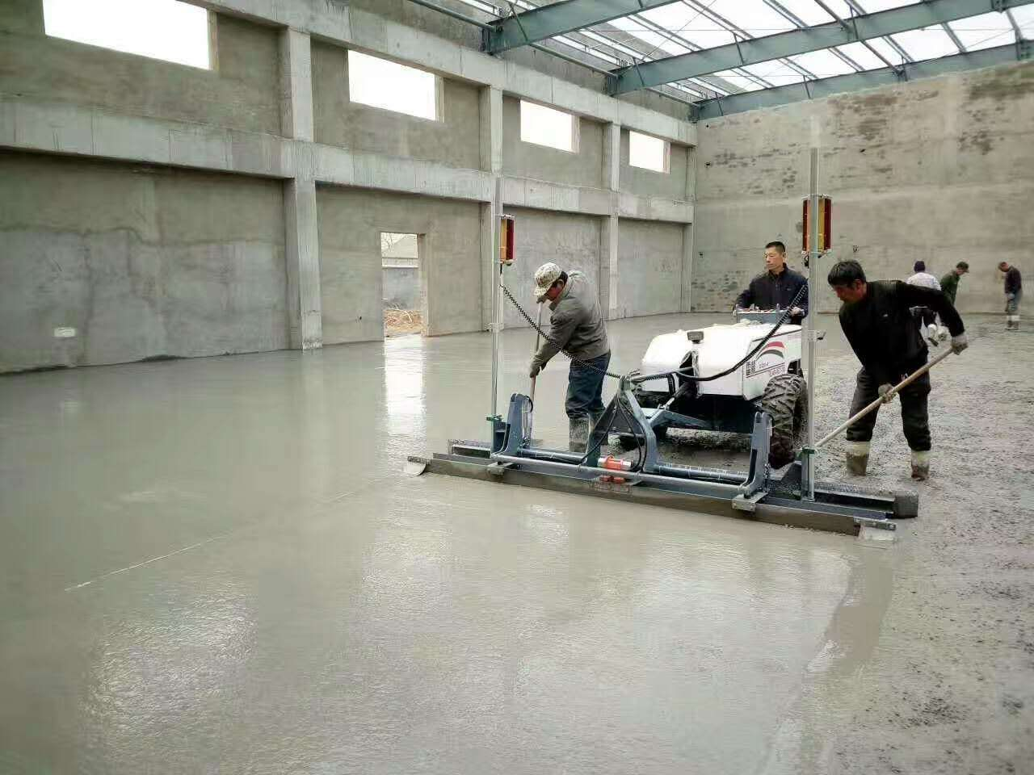

- 激光摊铺的好处

混凝土激光整平优势：采用激光整平机来铺注您的地坪，您将获得下列益处：
- 施工质量更高——可达到激光级精度的地面标高，地面平整度和水平度是手工整平作业方式的2-3 倍，混凝土密实度提高20％以上，且适合干硬性混凝土、纤维混凝土及大骨料混凝土。
- 减少分仓缝，可做到无分仓缝施工。大面积混凝土地面上分仓缝由于养护及模板支护原因会产生沿缝破损等缺陷，采用激光整平后切缝技术可以避免这些问题。
- 施工速度更快——作业工效提高100-300％（每小时可完成200-500 平方米的铺注工作，平均每天可完成2000-5000 平方米），并减少人工30％以上，特别适合工期要求紧、铺注面积大、质量要求高的工程项目。
- 地面整体性更好——非常容易实现大面积整体铺注，这种整体铺注技术一方面可以避免地坪分层浇注带来的易空鼓、易开裂等问题，另一方面可以减少大量的施工缝，使地面的整体性更好。这是采用其它施工工艺不易做到的。
- 可减少地面的后期维护费用——由于大面积整体铺注可减少3 倍以上的施工缝——而施工缝是很容易受轮载作用而产生破损的，从而可减少地面的后期维护费用。

4、混凝土施工工序要求
①分仓浇筑：混凝土浇筑应按规定设置一致的纵向、横向缩缝间距分区段进行，注意分仓缝连接处和设备基础边的处理。分仓浇筑的面积应根据计划预先安排好施工人力、设备和材料，建议分仓间隔浇筑。同时，分仓位置的选择应考虑完工后施工缝的切割位置。
②振捣振实：一般采用平板振动器，当混凝土层厚度超过150mm时，应使用插入式振捣作业，应注意边角之部位一定要振实，混凝土振捣后使用水平仪检测模板水平情况，对偏差部位用木抹子进行搓平；
③地面找平：使用较重的钢制长辊（钢辊长度最好与分仓板块宽度一致）。多次反复辗压，无法使用长辊作业的区域，可采用刮板作业，其最终的目的都是为确保地坪的平整度控制在规范要求的范围内。由于硬化剂材料与砼结合形成的厚度约3-4mm，无法以此来控制地面的平整度，而施工硬化剂的磨光机，靠自身的重量匀速慢抹时，也无法影响地坪平整度的偏差。因此采用水平仪检测确认水平的标高和平整度是较为有效的办法；
④刮除泌水：地面浇筑找平完成后，如混凝土表面出现泌水，应使用橡胶管刮除多余泌水，但不可刮除浆料，否则将不能施工硬化剂。
⑤施工照明：在夜间施工时，照明应予以保障，为保证收光时无痕迹。
⑥室外施工：在室外施工时，应注意天气，若遇下雨，应停止施工。
⑦如施工现场温度低于0℃或一天24小时中有部分时间段低于0℃，则应停止施工。

5、施工流程

施工准备
设定标高等

安装模板
混凝土摊铺激光整平 和 金刚砂耐磨地坪

混凝土铺注

激光整平

撒布金刚砂地坪材料

搓平提浆

抹平收光

切缝、养护

5、地面施工缝的切割处理：
除设计要求或土建方的要求，地坪如果预留伸缩缝之外，我们建议金刚砂剂地坪应切割诱导缝。具体处理方法如下：

a、分仓拼接缝的处理
浇筑混凝土的分仓无疑应该是间隔分仓进行施工的，无论长条形或横条形。如图1所示：
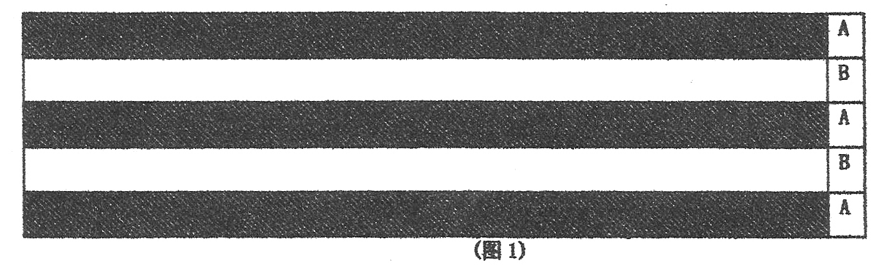

当A板块先浇筑完毕，即将开始浇筑B板块之前，首先要拆除模块。在拆除过程中，很难避免边缘不被损坏。为此，我们建议将板块边缘用切割机修直，然后开始浇筑B板块，目的是保证最后的拼接缝平直。当A、B两块板全部浇筑完毕且金刚砂硬化剂也已完成后3至4天，开始用切割机在分仓拼接处笔直地切一条缝。切割锯片厚度为3mm，形成的缝宽约5mm，深度为20-25mm。

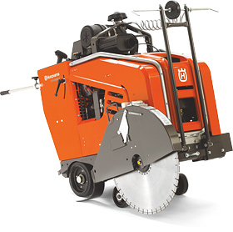

b、厂房柱头周围的缝处理
因工业厂房中存在很多柱子，为了避免或减少新建厂房在地基沉降过程中产生的预应力作用导致地坪产生的不规则裂缝，我们建议在柱头周围采用菱形切割方法，如图2所示：

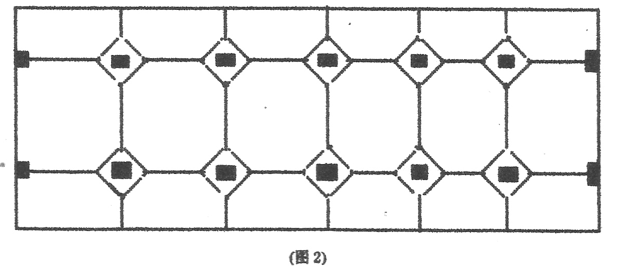

c、关于诱导缝切割的说明
诱导缝不仅在要在分仓拼接之处，按建筑面积规范要求，每间距6m都要留缝。因此，除长条形切割之外，间隔6m或按厂房柱子之间的间距再切横条形诱导缝。如图2所示。b、诱导缝切割完成后，用沥青浇缝。

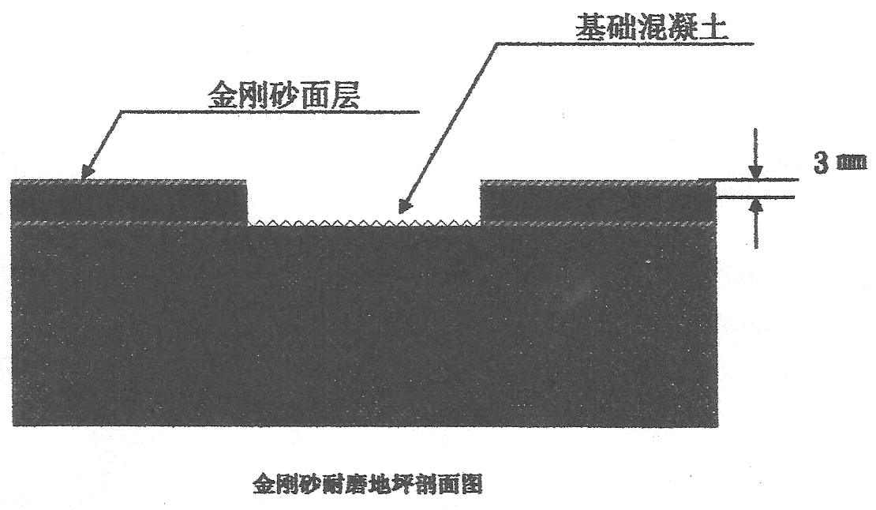

重要声明：
- 以上方案是我公司在耐磨硬化地坪施工领域经过十多年的实践经历而形成的独特方案，其中的内容及许多施工细节都是我们从积累的施工经验中而得出的结果。我们尽量保证所提供的方案和建议。准确无误，无论是否采用，都敬请贵方加以保密，尤其不可泄露于我们的同行。同时，我们也将对方案内容负直接的责任，但我们不能承担我们提供的方案被他人引用产生问题后而牵扯到的所有责任。
- 本公司生产的金刚砂耐磨地坪材料施工，需要找本厂的专业地坪施工商，才能给您带来优质的地坪质量。
- 本方案递交者为本公司长期合作伙伴，用本公司产品施工可以信赖！

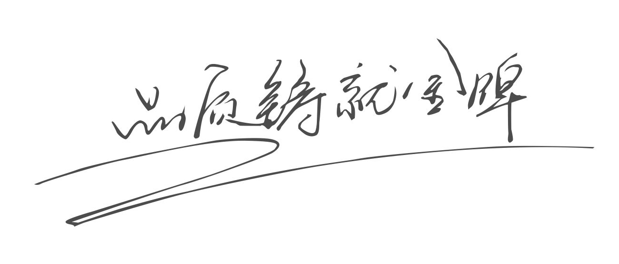

河南大广建材有限公司
网址 http://www.hndaguang.com
联系方式：15838317888
2018年11月16日

